

QUALIDADE DE SOFTWARE

Ana Larissa Inocêncio

Análise de Qualidade

São José dos Campos - SP
2024

- RESUMO
O Spotify é uma plataforma de streaming online de músicas, podcasts e audiolivros

- SUMÁRIO

1. RESUMO 2
2. SUMÁRIO 3
3. INTRODUÇÃO 4
4. O PROJETO 5
4.1 Detalhes do produto ou serviço 5
4.2 Tabela de Análise 5
4.3 Relatório 6
4.4 Evidências 7
4.5 Onde encontrar 8
5. CONCLUSÃO 8
6. REFERÊNCIAS BIBLIOGRÁFICAS 8

- INTRODUÇÃO

o Spotify a plataforma criada em 2008, que veio com o conceito de facilitar o acesso a diversos tipos de músicas, podcasts e audiolivros, onde a única coisa necessária é criar uma conta.
o serviço já passou por diversas alterações ao longo dos anos, trazendo novidades em cada atualização, é um serviço pago, mas que oferece a opção gratuito onde o usuário pode escutar músicas com intervalo para anúncios entre elas.
O serviço também permite a criação de playlist sem quantidade limite tanto para a versão paga quanto gratuita, e semanalmente mostra diferentes playlist para o seu gosto musical, trazendo artistas novos do mesmo gênero musical.

- O PROJETO
um serviço online feito com a linguagem de programação Python como principal onde se mantem o imutável, e outras linguagens para as partes mutáveis já que é uma plataforma que abrange vários dispositivos diferentes, uma boa ideia para manter a aplicação atualizada já que é um programa com um vasto banco de dados;
Por ter um grande banco de dados ele proporciona um bom desempenho, com pequenas falhas de responsabilidade que facilmente podem se passar despercebidas e que não atrapalha sua usabilidade, sua biblioteca é bem atualizada proporcionando uma boa experiencia para todos os tipos de usuários, e possuindo a função de criação de playlist semanais com base no seu gosto musical é algo que faz a experiencia ser agradável com descobertas novas
Tendo uma boa escolha de design sendo o elegante e simples estilo arredondado onde não cansa o olhar mesmo que precise passar tempo procurando algo que agrade, o fundo em gradiente escuros, os ícones em tonalidades brancas e o destaque da biblioteca em cores vivas, mantém o usuário prendido a várias opções de escolhas, é uma plataforma bem intuitiva, não traz nenhuma dificuldade em seu manuseio mesmo para leigos na tecnologia.
Por ser uma plataforma ‘freemium’ ela não é acessível a todos, seus valores podem ser de alto custo para muitos e mesmo oferecendo a opção gratuita, ainda é uma aplicação online aonde se precisa de acesso à internet para uso, o que o torna não acessível a muitos, ainda em acessibilidade a plataforma não disponibiliza leitor de texto para deficientes visuais, entendo que muitos que estão nesta categoria já possui habilitado no celular/computador tal função, mas nem sempre eles funcionas em programas externos.
um fato curioso é que os artistas podem ver em quais playlist suas músicas são colocadas.

  - Detalhes do produto ou serviço
Nome do produto ou serviço: | Spotify
Fabricante: | Spotify AB
Tempo de uso: | Desde 2008
Outros detalhes relevantes sobre o produto: | Serviço streaming de músicas, podcasts

  - Tabela de Análise
Característica | Sua percepção | Referência da evidência [caso tenha]
Usabilidade: | É uma plataforma bem intuitiva, de fácil manuseio | Imagem 1: uma captura de tela versão para celular
Matéria prima: | Serviço online com linguagens de programão Python, Java, C e C++
Performance: | Tem um alto desempenho, mesmo com um vasto banco de dados, se mantém com uma alta performasse
Design: | Um design simples com cores que agradáveis e cativantes | Imagem 2. uma captura de tela da aba ‘Explore’

  - Relatório
Eu gosto bastante da plataforma e uma das quais eu mais utilizo no meu dia a dia, entendo que ela pode ter sempre algo a melhorar, mas ela cumpre o que promete na experiencia de poder ter uma vasta escolha para cada ocasião, tanto sua versão desktop ou mobile ela é bem intuitiva, sendo uma plataforma que cria playlist de acordo com as músicas mais escutadas no usuário é fácil descobrir coisas novas e entender melhor seu gosto musical.

  - Evidências
Na Imagem 1, uma captura de tela do iniciar da plataforma, o que mostra o qual intuitiva ela é para manuseio, tendo na parte superior o que o usuário já estava escutando e poderia voltar a escutar, no centro uma novidade de um artista e na parte inferior, playlist que o usuário pode gostar baseado em suas preferenciais recentes e os ícones de comandos
Exemplos de evidências:
Print:
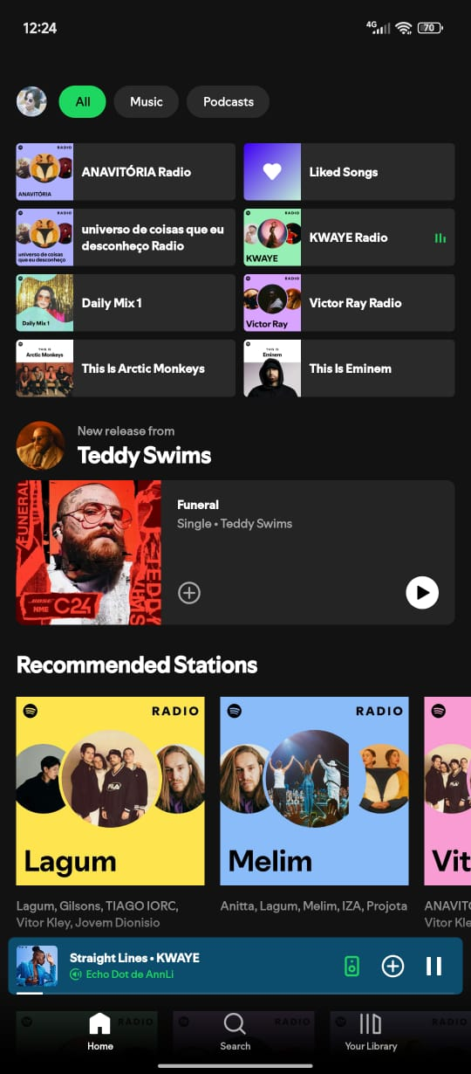
Imagem 1: Inicial do Spotify para Celular

Na Imagem 2, uma captura de tela da parte ‘Explore’ que seria onde o usuário encontraria playlist de diversos gêneros musicais
`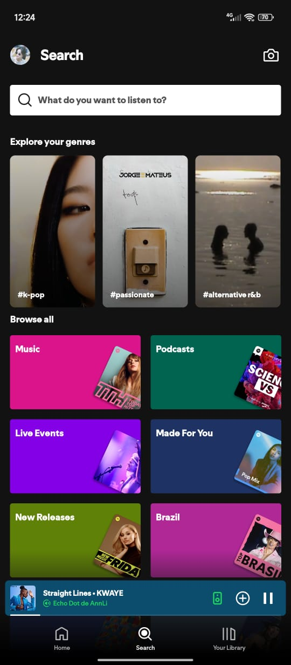
Imagem 2: Aba ‘Explore’

  - Onde encontrar
Página Inicial: Spotify – Web player: música para todas as pessoas
Spotify Desktop Windows: Download para Windows - Spotify
Apple Store: Spotify - Music and Podcasts on the App Store (apple.com)
Google Play: Spotify: Music and Podcasts - Apps on Google Play

- CONCLUSÃO
Fique bem nervosa e feliz fazendo está análise, o Spotify é um dos meus streamings favoritos, se não o favorito, mas aprendi coisas bem interessantes que havia passado despercebidos inicialmente, saber ter um olhar crítico a muitas aplicações é muito importante para saber o seu potencial e o como utilizar o melhor dela

- REFERÊNCIAS BIBLIOGRÁFICAS
Wikipédia Spotify : Spotify – Wikipédia, a enciclopédia livre (wikipedia.org)

